到主程序hrwebapp目录下打开Web.config文件复制如下代码：

<httpRuntime useFullyQualifiedRedirectUrl="true" maxRequestLength="2097151" executionTimeout="9000" />

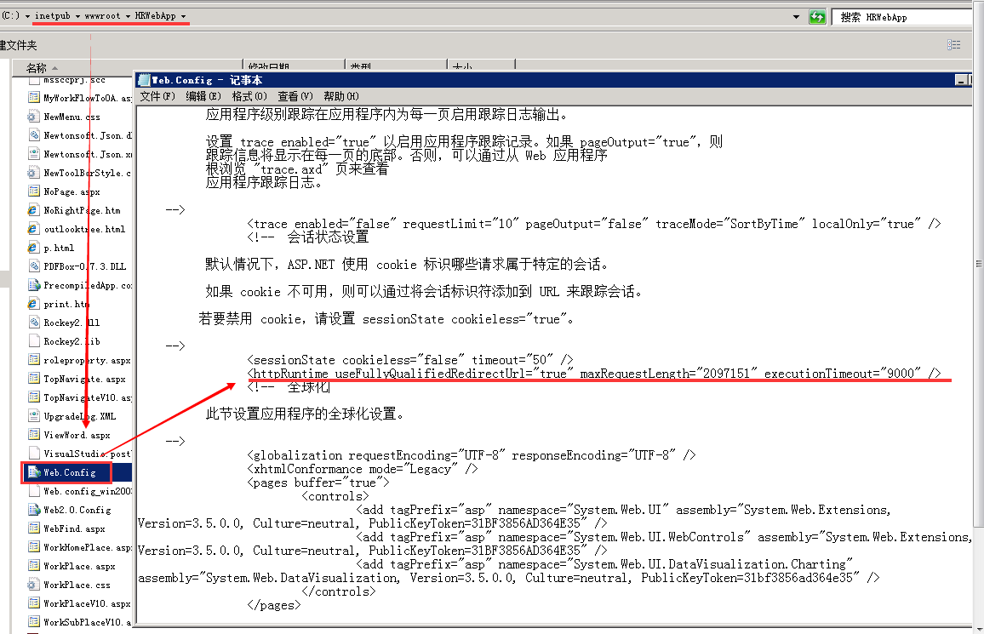

然后再把这段代码放到文档服务器下Web.config文件中的这个位置，图如下：

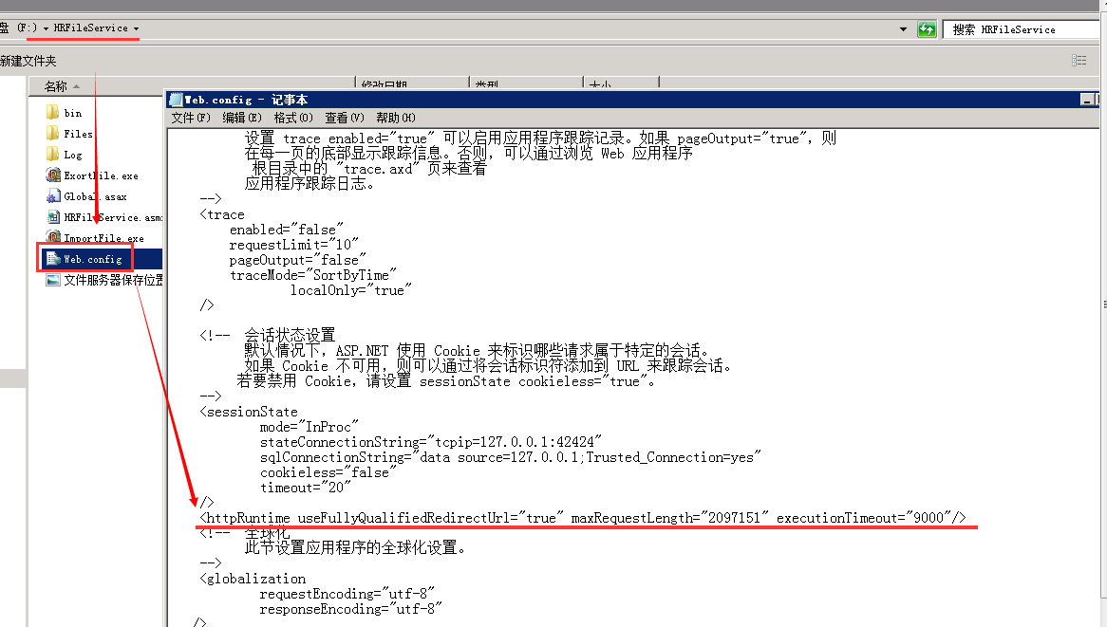

添加完保存后在系统设置修改上传文件的大小限制，则可上传2M以上的文件了。  
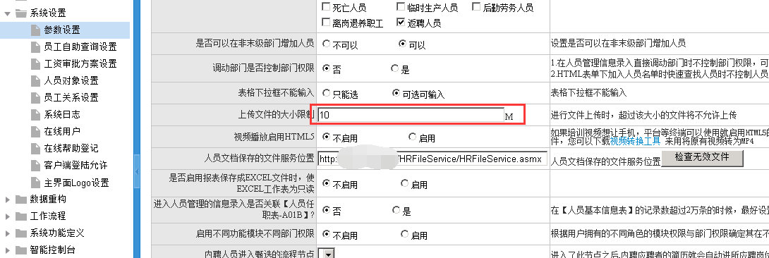

最终效果图

